[doc sps="1.8" acron="rca" jtitle="Revista de Ciencias Ambientales" stitle="Rev. Cienc. Amb" issn="1409-2158" pissn="1409-2158" eissn="2215-3896" pubname="Universidad Nacional" license="http://creativecommons.org/licenses/by-nc-sa/4.0" volid="56" issueno="2" dateiso="20221200" season="July/Dec" order="02" fpage="17" lpage="37" pagcount="21" doctopic="oa" language="es"]DOI:[doi] 10.15359/rca.56/2.2[/doi]
[toctitle]Artículo[/toctitle]

[doctitle language="es"]Incidencia de la quema de basura en la contaminación de Posadas, Argentina: un desafío para las políticas de cambio climático[/doctitle]
[doctitle language="en"]Incidence of waste burning in the pollution of Posadas, Argentina: a challenge for climate change policies[/doctitle]

[author role="nd"][fname]Walter[/fname] [surname]Brites[/surname] [xref ref-type="aff" rid="aff1"]1[/xref][/author]

[normaff id="aff1" ncountry="Argentina" norgname="Consejo Nacional de Investigaciones Científicas y Técnicas" icountry="AR"][label]¹[/label] [role]Investigador en el Consejo Nacional de Investigaciones Científicas y Técnicas.[/role] [orgname]Instituto de Estudios Sociales y Humanos (CONICET-IESyH)[/orgname]. [state]Posadas[/state], [country]Argentina[/country]. [email]briteswalter@yahoo.com.ar[/email]; http://orcid.org/[email]0000-0003-2801-5792[/email][/normaff]

[xmlabstr language="es"][sectitle]Resumen[/sectitle]
[sec][sectitle](Introducción): [/sectitle][p]Este estudio plantea un desafío para las acciones gubernamentales de cambio climático y discute las emisiones generadas por la quema de basura en muchos vecindarios de la ciudad de Posadas (Argentina). Más allá del tránsito vehicular y las industrias que tiene la ciudad, la calidad del aire es poco segura y la frecuencia de humo está relacionada a una práctica cultural: la quema de basura.[/p]
[/sec][sec][sectitle](Objetivo):[/sectitle][p] El trabajo tuvo como objetivo conocer e identificar las prácticas de quemas que realizan los vecinos, la gestión de los riesgos y analizar las zonas más críticas de la periferia sur de la ciudad.[/p]
[/sec][sec][sectitle](Metodología):[/sectitle][p] La información se obtuvo a partir de una toma de muestra de material particulado PM 2.5 en un conjunto de barrios de la periferia sur, así como de la realización de entrevistas a vecinos.[/p]
[/sec][sec][sectitle](Resultados): [/sectitle][p]Se analiza, cómo independientemente de la legislación y del sistema de recolección de residuos; los vecinos realizan quemas en veredas, en terrenos baldíos, en patios de las casas, en calles poco usadas, una problemática que no está informada, controlada, ni regulada.[/p]
[/sec][sec][sectitle](Conclusiones): [/sectitle][p]Se advierte que, al margen de la cultura de manipular la basura con fuego, la quema es un problema multidimensional, ya que afecta la calidad del aire y conlleva efectos nocivos sobre la salud pública en el mediano y largo plazo.[/p][/sec][/xmlabstr]
[kwdgrp language="es"][sectitle]Palabras clave:[/sectitle] [kwd]Ambiente urbano[/kwd]; [kwd]calidad del aire[/kwd]; [kwd]humo[/kwd]; [kwd]riesgos sanitarios[/kwd][/kwdgrp]

[xmlabstr language="en"][sectitle]Abstract[/sectitle]
[sec][sectitle](Introduction):[/sectitle][p] This study poses a challenge to the governmental climate change actions and problematizes the emissions generated by garbage burning in many neighborhoods of Posadas city (Argentina). Beyond the automobile traffic and the few industries in the city, the air quality is unsafe, and the frequency of smog is related to a cultural practice: garbage burning. [/p]
[/sec][sec][sectitle](Objective):[/sectitle][p] The objective of this research was to know and identify neighbors' burning practices, risk management and analyze the most critical areas in the southern outskirts of the city.[/p]
[/sec][sec][sectitle](Methodology):[/sectitle][p] The information was obtained from a sampling of PM 2.5 particulate matter in a group of neighborhoods in the southern outskirts, as well as from interviews with neighbors.[/p]
[/sec][sec][sectitle](Results):[/sectitle][p] It is analyzed how, regardless of the legislation and the waste collection system, neighbors burn on sidewalks, in vacant lots, in backyards, in little-used streets, etc., a problem that is not informed, controlled, or regulated.[/p]
[/sec][sec][sectitle](Conclusions):[/sectitle][p] finally, it should be noted that beyond the culture of handling garbage with fire, burning is a multidimensional problem, since it affects air quality and has harmful effects on public health in the medium and long term.[/p][/sec][/xmlabstr]
[kwdgrp language="en"][sectitle]Keywords:[/sectitle] [kwd]Air quality[/kwd]; [kwd]health risks[/kwd]; [kwd]smog pollution[/kwd]; [kwd]urban environment[/kwd][/kwdgrp].

[hist]Recibido: [received dateiso="20220129"]29 de enero 2022[/received]
Aceptado: [accepted dateiso="20220420"]20 de abril 2022[/accepted]
Corregido: 7 de mayo 2022
Publicado: 1 de julio 2022[/hist]

[xmlbody][sec sec-type="intro"][sectitle]1. Introducción[/sectitle]

[p]La ciudad de Posadas, es la capital de la provincia de Misiones, localizada al noreste de la Argentina. Desde sus orígenes se ubica a orillas del río Paraná, que comparte como frontera internacional con la ciudad de Encarnación (Paraguay). Posadas es una ciudad de tamaño medio, su área conurbana alcanza una población de 383 418 habitantes. En el nivel provincial, Posadas es la urbe con más desarrollo económico, constituyéndose en un centro administrativo, comercial y de servicios para la región ([xref ref-type="bibr" rid="r8"]Brites, 2018[/xref]). Aunque, por otro lado, la ciudad tiene altos niveles de pobreza: en 2020 el 27.1 % de los hogares eran pobres (32 337), la pobreza alcanzaba al 38.1 % de las personas (141 233) Instituto Provincial de Estadísticas y Censos [xref ref-type="bibr" rid="r15"](IPEC, 2020[/xref]).[/p]
[p]Recientemente, el gobierno municipal ha comenzado a mostrar preocupación por la cuestión ambiental y el cambio climático. Sin embargo, las acciones han sido mínimas y se han limitado a la plantación de árboles nativos y a la recolección clasificada de residuos solo en el centro urbano. En el nivel de las políticas ambientales, las emisiones y la contaminación asociada no se controlan, tampoco hay inspectores de calidad del aire y la exigua legislación de protección ambiental no se aplica. Por ello, comprender las implicancias de la problemática de la quema constituye un aporte para políticas ambientales más sustentables, que mejoren la calidad de hábitat urbano en muchas ciudades de la región.[/p]
[p]Para la realización de este estudio se seleccionó el área urbana de Las Dolores, al sur de Posadas, donde hay 32 barrios y el problema de las quemas es crítico. El objetivo del trabajo consistió en conocer las distintas prácticas de quemas de basura, la gestión de los riesgos y analizar las zonas más complejas ambientalmente, en la periferia sur de Posadas. La quema de basura es una problemática en crecimiento en la ciudad y se desarrolla al ritmo de la expansión residencial en áreas de apertura urbana. En función de este panorama y las características del problema, el caso de estudio aquí abordado es de relevancia para el contexto latinoamericano, ya que podría estar indicando la emergencia de un fenómeno común y en crecimiento, en muchas ciudades de la región.[/p]
[p]De modo general, la contaminación ambiental antropogénica es generada por diferentes causas: automóviles, industrias, sistemas de calefacción de hogares, etc., pero, sin duda, la más delicada es la quema de basura domiciliaria y otros residuos, que contribuyen de manera sin igual al problema. La quema de basura emite gases y partículas que afectan a la salud humana y al cambio climático ([xref ref-type="bibr" rid="r33"]Wiedinmyer et al., 2014[/xref]). Detrás de las quemas, hay emisiones y distintas formas de contaminación, por lo que el problema es de relevancia para las acciones de mitigación del cambio climático. De modo que, las políticas ambientales deben discutir, de fondo, el problema de la quema de basura y sus potenciales efectos. [/p]
[p]Los estudios sobre este tipo de problemas son escasos en Argentina y existe cierto vacío en investigaciones en el nivel regional. Se podrá observar en este artículo, cómo la quema de basura es una problemática no dimensionada. La hipótesis del estudio sostiene que la contaminación atmosférica en el sur de Posadas está más relacionada con las prácticas de quemas que con las emisiones de automóviles o industrias. Una idea, que se fundamenta en el “principio de parsimonia” ([xref ref-type="bibr" rid="r11"]García, 2000[/xref]), el cual afirma que habiendo múltiples explicaciones de un fenómeno, la ciencia debe inclinarse por aceptar la explicación más lógica o más simple. Una explicación sencilla, por lo general es la más probable. En el área estudiada, no hay actividades industriales significativas y el tránsito automotor es exiguo en muchas zonas, mientras la presencia de humo es frecuente e intensa. Una afirmación que no niega la existencia de otras fuentes de contaminación. En las discusiones de este estudio, se argumenta que las quemas son el problema ambiental más serio que tiene la ciudad y responde, en parte, a una práctica sociocultural que se ha naturalizado en muchos barrios alejados del centro urbano, al margen del servicio de recolección de residuos.[/p]
[p]La ciudad de Posadas es contaminada por zonas, por fragmentos urbanos. Hay lugares donde los problemas son más crónicos que en otros. De modo que, hay que comprender a la contaminación ambiental como un elemento adicional en el engranaje de las desigualdades urbanas. La polución se distribuye de manera disímil dentro de la ciudad, algo que puede generar diferencias en la salud urbana y vulnerabilidades sanitarias. Sostengo que, Posadas tiene un escenario contradictorio, ya que los problemas más graves de contaminación no se hallan en la centralidad urbana y alrededores, donde hay más circulación de automóviles, mayor densidad residencial, más edificación, sino en los vecindarios de la periferia en el área sur, donde hay más árboles, un entono verde y menos edificación. Es una zona en la que habitualmente, muchos vecinos queman de forma persistente. Aunque es imperceptible, las emisiones pueden expandirse por la acción del viento, desde la zona sur de Posadas hacia otras áreas, expandiendo una cantidad incalculable de sustancias dañinas y tóxicas.[/p]
[p]En el nivel normativo, la municipalidad de Posadas, dispone de una legislación que prohíbe todo tipo de quemas, pero la misma no se aplica. La Ordenanza No. 1222/04, en su artículo 1 señala: [/p]
[quote]Prohíbase dentro del ejido urbano de la Ciudad de Posadas: a) arrojar, quemar, incinerar y/o mantener encendido en espacios públicos de uso común (calles, avenidas, colectoras, paseos peatonales, plazas, plazoletas, veredas, etcétera) cualquier tipo de material plástico, cubiertas de vehículos, colchones, ropas, residuos tóxicos inflamables, y todo aquello que pueda causar daño directa o indirectamente a seres vivos o contaminar el suelo, la atmósfera o el ambiente en general como pilas, restos de plaguicidas, aerosoles, recipientes de embalajes al vacío.[/quote]
[p]Tal ordenanza es poco conocida por los vecinos de los barrios; además la municipalidad no controla ni implementa la legislación.[/p]
[p]En la actualidad, la información sobre la quema de basura en la ciudad es inexistente, no se sabe acerca de la manipulación de la basura por parte de la población. Los residuos que no se recolectan, son quemados en veredas, en lugares de malezales, en patios de viviendas, en calles, etc., y ello no está informado por los vecinos, ni monitoreado por el gobierno. Aun no conociendo la composición química de las partículas que son generadas por la quema en la ciudad, se identifican en esta investigación, las emisiones de partículas finas respirables (PM2.5) resultado de las prácticas de quemas, como uno de los problemas de contaminación más severos en zona sur de Posadas. Como advertencia, se señala que el estudio se basa únicamente en un distrito de la ciudad y no recoge datos de la ciudad en su conjunto, por ello el problema, en rigor, podría ser más grave y complejo.[/p]

[/sec][sec][sectitle]2. Marco conceptual[/sectitle]

[p]De modo general, las quemas contribuyen con emisiones a la atmósfera, vinculadas al cambio climático [xref ref-type="bibr" rid="r7"](Bolaño Truyol, 2020[/xref]);, las cuales pueden agravar los efectos de la contaminación del aire sobre la salud ([xref ref-type="bibr" rid="r1"]Abrutzky et al., 2014[/xref]; [xref ref-type="bibr" rid="r3"]Ballester, 2005[/xref]). Además, es necesario considerar, que el sector residuos es una fuente de emisiones de gases de efecto invernadero ([xref ref-type="bibr" rid="r13"]García Sánchez et al., 2021[/xref]). Por lo general, en el humo hay una mixtura combinada de gases y diminutas partículas. Los gases en el humo de materiales orgánicos e inorgánicos contienen monóxido de carbono, dióxido de carbono, óxido de nitrógeno (NO2) y compuestos orgánicos volátiles (VOC). Al igual que las emisiones automotrices, la quema es una contribución antropogénica al cambio climático ([xref ref-type="bibr" rid="r26"]Rameix, 2018[/xref]; [xref ref-type="bibr" rid="r27"]Staines Urías, 2007[/xref]).[/p]
[p]La quema irregular de basura en el nivel global esta descontrolada y ello aumenta la polución en el aire ([xref ref-type="bibr" rid="r32"]Wiedinmyer et al., 2011[/xref]). Esta acción, tanto en vertederos como en traspatios (microescala), de manera incontrolada, contribuye, de forma importante, a la contaminación atmosférica local y regional ([xref ref-type="bibr" rid="r6"]Bernache Pérez, 2012[/xref]). Por lo general, la basura domiciliaria contiene plásticos, papel con tratamiento químico y otros materiales sintéticos que, al quemarse, emiten variados químicos tóxicos al aire, los cuales pueden contener dioxinas, furanos, hexaclorobenceno, plomo, mercurio, y otros compuestos [xref ref-type="bibr" rid="r19"](NCAIR, 2012[/xref]). Estas sustancias, a su vez, se esparcen en materiales particulados (PM), siendo las más finas de 2.5 micrómetros o menos, las más dañinas para la salud [xref ref-type="bibr" rid="r20"](OMS, 2018[/xref]).[/p]
[p]La partícula es cualquier material sólido o líquido dividido finamente, que es dispersado y arrastrado por el aire ([xref ref-type="bibr" rid="r10"]Echeverri Londoño y Vasco Maya, 2008[/xref]). El PM2.5 (material particulado) se mide en micrómetros (un micrómetro equivale a una milésima parte de un milímetro) muy pequeñas en el ambiente, por lo que pueden desplazarse con facilidad hacia los pulmones, al respirar. Su concentración en el aire se mide en microgramo por metro cúbico (μg/m^{3.}). Las implicaciones sanitarias más frecuentes de la quema de residuos son alergia, asma, insuficiencia respiratoria (EPOC). La Organización Mundial de la Salud, afirma que la contaminación por partículas puede traspasar la barrera pulmonar e ingresar al sistema sanguíneo; la misma contienen metales, sustancias orgánicas, polvo, hollín y otros químicos. De acuerdo con la [xref ref-type="bibr" rid="r20"]OMS (2018[/xref]), una exposición crónica a partículas puede contribuir al riesgo de desarrollar enfermedades respiratorias y cardiovasculares, así como un incremento en los riesgos de cáncer.[/p]
[p]La contaminación a partir de material particulado tiene la potencialidad de conllevar efectos sanitarios incluso en concentraciones muy bajas; por ello de manera reciente la OMS sugirió en sus directrices las concentraciones más bajas posibles, con los siguientes valores: 5 μg/m³ de media anual, y 15 μg/m³ de media en 24 hs [xref ref-type="fn" rid="fn1"]1[/xref] [xref ref-type="bibr" rid="r21"](OMS, 2021[/xref]). Por otro lado, el Programa de las Naciones Unidas para el Medio Ambiente, afirma que la incineración de plásticos genera gases tóxicos que son liberados en la atmósfera, así como también furanos, dioxinas, bifenilos policlorados (PCB) mercurio, etc., lo que representa una amenaza [xref ref-type="bibr" rid="r29"](United Nations Environment Programme, 2019[/xref]). Los contaminantes tóxicos de la basura plástica son considerados disruptores endocrinos implicados en una multiplicidad de complicaciones para la salud [xref ref-type="bibr" rid="r29"](United Nations Environment Programme, 2019[/xref]; [xref ref-type="bibr" rid="r30"]Verma et al., 2016[/xref]).[/p]
[p]Algunos estudios, apuntan a que la contaminación atmosférica genera complicaciones de la función pulmonar (arritmias cardiacas, disnea), por lo que se relacionan los elevados niveles de partículas con un incremento en los ingresos al hospital, las visitas a emergencias médicas, e incluso la defunción por enfermedades del pulmón y del corazón ([xref ref-type="bibr" rid="r4"]Ballester y Boldo, 2010[/xref]; [xref ref-type="bibr" rid="r19"]NCAIR, 2012[/xref]). Las PM2.5 son el contaminante primario, que en algunos estudios aparece vinculado con los ingresos hospitalarios de emergencia, por problemas respiratorios ([xref ref-type="bibr" rid="r17"]Linares y Díaz, 2009[/xref]). En Ciudad de México se ha documentado la asociación entre la contaminación del aire ambiente y las asistencias a los centros de emergencias cardiovasculares ([xref ref-type="bibr" rid="r28"]Ugalde-Resano et al., 2022[/xref]). Aquellas personas que se desempeñan en trabajos al aire libre contaminado, o aquellas que fuman, acumulan factores de riesgos. La OMS señala que muchas muertes pueden atribuirse, de manera simultánea, a más de un factor de riesgo, de manera que tanto el tabaquismo como la contaminación del ambiente (aire) pueden generar cáncer de pulmón [xref ref-type="bibr" rid="r22"](Organización Mundial de la Salud, 2021[/xref]).[/p]
[p]Los altos niveles de PM2.5 pueden producir irritación de los ojos, la nariz y garganta; así como tos, opresión en el pecho y dificultades para la respiración; reducida capacidad pulmonar; ataques de asma; infartos y muerte prematura en aquellas personas que poseen antecedentes de enfermedades pulmonares y cardiovasculares. Diversas investigaciones ([xref ref-type="bibr" rid="r14"]Gold et al., 1999[/xref]; [xref ref-type="bibr" rid="r16"]Li et al., 2012[/xref]) han evidenciado la relación estrecha entre la exposición a material particulado (humo y PM menor a 10μg) y los efectos adversos para la salud. Algunos estudios encontraron evidencias entre exposición a PM2.5 y el desarrollo de la diabetes tipo II, además de las afecciones cardiovasculares, respiratorias, y el cáncer de pulmón ([xref ref-type="bibr" rid="r9"]Chilian-Herrera et al., 2021[/xref]).[/p]
[p]El humo que se desprende de la quema de residuos puede contener formaldehido (HCHO). El mismo es un compuesto reactivo conocido como tóxico atmosférico, pues tiene efectos agudos como la irritación y otros crónicos, que pueden derivar en cáncer ([xref ref-type="bibr" rid="r12"]García Reynoso et al., 2007[/xref]; [xref ref-type="bibr" rid="r31"]Viskari et al., 2000[/xref]). Además, se encuentran trastornos en la respuesta del sistema inmunológico, y un aumento en la susceptibilidad a determinadas infecciones y enfermedades. El conjunto de estos problemas supone el mayor daño a la esperanza de vida. Además, recientemente la polución ambiental ha sido definida como una nueva pandemia mundial ([xref ref-type="bibr" rid="r18"]Münzel et al., 2020[/xref]). Por ello, los problemas de contaminación y su vinculación con el cambio climático deben ser considerados complejos, ya que están generando vulnerabilidades sanitarias y socioambientales en las ciudades.[/p]

[/sec][sec sec-type="methods"][sectitle]3. Metodología[/sectitle]

[p]La [xref ref-type="fig" rid="f1"]Figura 1[/xref] muestra la ubicación del área de estudio, el distrito Las Dolores, una zona de 2 618 hectáreas, al sur de Posadas. El distrito seleccionado es una subdivisión territorial administrada por la municipalidad de Posadas, y cuenta con más de 30 barrios. Entre las emisiones generadas por quemas de basura, el registro se focalizó en el PM2.5 como “un contaminante criterio”, tratando de identificar momentos del día, en que los vecinos están más expuestos o afectados por humo y material particulado.[/p]

[figgrp id="f1"][graphic href="?a02v56n2"]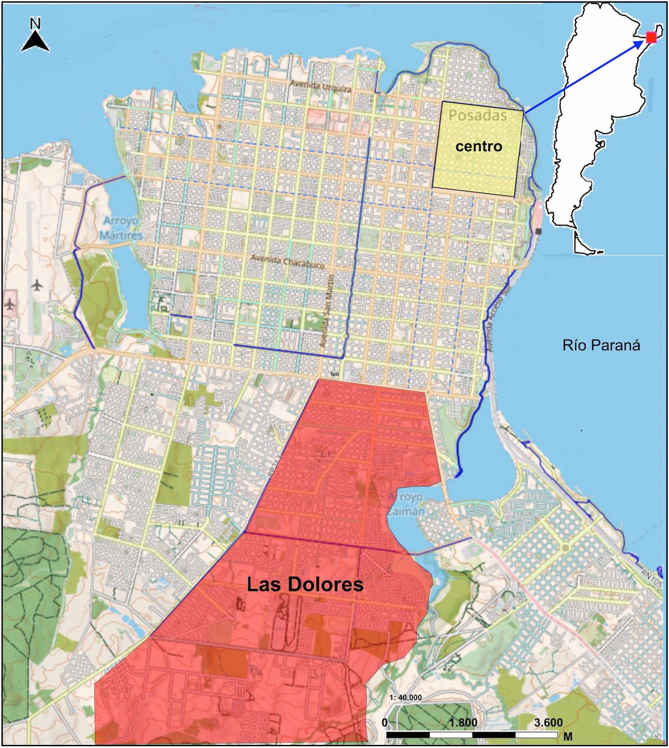[/graphic]
[label]Figura 1[/label]. [caption]Ubicación del área de estudio en la ciudad de Posadas, Argentina.[/caption][/figgrp]

[p]En una primera fase de trabajo de campo, durante noviembre/diciembre de 2019, se realizó un relevamiento con el apoyo de 9 voluntarios (6 varones y 3 mujeres) de la organización ambientalista Posadas Aire Puro (PAP), quienes ayudaron en las detecciones de los lugares de quema. Durante esos meses de relevamiento se trabajaron 6 horas diarias, alternando días en horarios de la mañana y la tarde. Se tomaron registros de lugares de quemas en espacios públicos como veredas, calles, o baldíos. En ese relevamiento se detectaron 4 713 focos o lugares de quemas. Operativamente, se excluyó el espacio privado de los lotes/terrenos, (traspatios) por la imposibilidad de acceso [xref ref-type="fn" rid="fn2"]2[/xref] [/p]
[p]En esa instancia de trabajo de campo, previa capacitación al equipo de relevamiento, se analizaron los sitios de quemas frecuentes (cenizas y restos de basura) mediante el método de muestreo por cuarteo manual. En función de esta técnica se pudo clasificar lugares de quemas con: a- materiales naturales (orgánicos, ramas y hojas), b- materiales no naturales, (inorgánicos o sintéticos, plástico, goma, caucho, lienzos, cuero sintético, envoltorios de plásticos, incluso metales, etc.) y c- mezcla de residuos orgánicos e inorgánicos, prevaleciendo esta tipología en la mayor parte de los casos detectados.[/p]
[p]En una segunda fase de trabajo de campo, realizada durante los meses de febrero-marzo de 2020, se tomaron registros de la contaminación con base en dos dispositivos electrónicos portátiles (PCE-PCO 1 y IGERESS). Ambos dispositivos fueron debidamente calibrados y detectan la contaminación por difracción láser de partículas (PM1.0, PM2.5, PM10). En los puntos de tomas de muestras, además, se contempló la variabilidad en diferentes franjas horarias ([xref ref-type="table" rid="t1"]Cuadro 1[/xref]). Los lugares de registros fueron calles vecinales o espacios públicos de los barrios, próximos a donde fueron detectados, de forma previa, focos de quemas, o seleccionados por presencia frecuente de humo. El tiempo de medición fue de entre 5 y 10 minutos. Se consideró como un contaminante respirable y “criterios” el PM2.5; su análisis mostró relación con actividades provenientes de fuentes antropogénicas, fijas y móviles, (aunque también está relacionada con la variabilidad meteorológica). [/p]
[p]Para el análisis, se tomaron como referencias las categorías de riesgos según los niveles de partículas contaminantes atmosféricos detallados en la escala [xref ref-type="bibr" rid="r2"]Air Quality Index (AQI[/xref])[xref ref-type="fn" rid="fn3"]³[/xref]. Por otro lado, se analizaron las referencias del índice europeo de calidad del aire, de la Agencia Europea de Medio Ambiente (AEMA). Ambas escalas sirvieron de guías para la interpretación y análisis de los resultados obtenidos tras la medición.[/p]
[p]Finalmente, en una tercera fase de trabajo de campo, se llevó a cabo un relevamiento cuantitativo por encuesta sobre 150 casos, a partir de un muestreo intencional entre vecinos y vecinas que realizan quemas periódicas. Además, de forma complementaria se realizó un focalizado relevamiento cualitativo por entrevistas semiestructuradas, con un diseño flexible, conformado por preguntas abiertas, que refirieron a varias cuestiones como: la gestión de la basura domiciliaria, los servicios de recolección municipal, prácticas de quemas habituales, tipos de objetos eliminados por fuego, conocimiento de legislaciones, representaciones sobre los riesgos, etc. Para la realización de las entrevistas se tomaron 30 casos. El criterio de selección de los casos para las entrevistas fue: habitantes de los vecindarios con edades entre 30 y 60 años y con más de 10 años de residencia en el área de estudio. [/p]

[/sec][sec sec-type="results"][sectitle]4. Resultados[/sectitle]

[p]Hoy, en la ciudad, no hay información científica o técnica sobre las emisiones de material particulado que se generan por quema de basura domiciliaria de forma anual, ni tampoco estimaciones sobre las toneladas/año de emisiones antropogénicas en general. De acuerdo con las mediciones del material particulado PM2.5, tomadas tanto en el centro urbano como en la periferia sur de la ciudad en mismo día y horario (18.00hs), los registros fueron: 13 μg/m³ en el centro y 82 μg/m³ en el barrio San Onofre. Un dato que ofreció pistas para pensar el fenómeno contradictorio de la contaminación del aire en Posadas: en el centro urbano hay más edificación, densidad, y tránsito automotor y los valores de material particulado son relativamente bajos, en tanto en las barriadas del sur de la ciudad, a pesar de haber más vegetación y menos tránsito automotor ocurre lo contrario, y como se observará, hay una tendencia hacia valores altos de PM2.5. Un fenómeno relacionado con una práctica muy común, la quema de basura domiciliaria, y de biomasa.[/p]
[p]En el área de Las Dolores, hay una mixtura de barrios para sectores medios y barrios populares donde residen familias pobres. Las zonas más críticas estudiadas fueron: el complejo habitacional A-4, San Onofre, San Lorenzo, San Marcos, Lapachitos, San Lucas, Hermoso, San Jorge, Francisco de Asís, y Nazareno. Además, en los asentamientos los hábitats son precarios (carencia de infraestructura y servicios, contaminación de arroyos y pequeños basurales), en ellos la quema es un problema crónico, ya que hacia el interior de estos no suele haber calles internas y el servicio de recolección no llega, lo que condiciona que muchos de sus residentes se autogestionen la eliminación de la basura.[/p]
[p]De acuerdo a la medición del material particulado registrado en los distintos puntos del muestreo, se pudo detectar que la franja horaria de 17.00 a 00.00, tuvo las concentraciones más altas de contaminantes ([xref ref-type="table" rid="t1"]Cuadro 1[/xref]), los cuales son desfavorables para la exposición al aire libre, o realizar actividades físicas de varias maneras.[/p]

[tabwrap id="t1"][label]Cuadro 1[/label]. [caption]Registro de medición de PM 2.5 según barrio y horario.[/caption]
[table][tbody][tr][td align="center" colspan="4"]Barrios, horarios y mediciones registradas de PM 2.5 [/td]
[/tr][tr][td align="center"]Barrio[/td] | [td align="center"]Hs.[/td] | [td align="center"]PM2.5[/td] | [td align="center"]Calidad del aire[/td] | [td align="center"]Hs.[/td] | [td align="center"]PM 2.5[/td] | [td align="center"]Calidad del aire[/td]
[/tr][tr][td align="center"]Independencia[/td] | [td align="center"]8.00[/td] | [td align="center"]9[/td] | [td align="center"]Buena[/td] | [td align="center"]23.00[/td] | [td align="center"]125[/td] | [td align="center"]Dañina para grupos[/td]
[/tr][tr][td align="center"]Lapachitos[/td] | [td align="center"]7.30[/td] | [td align="center"]25[/td] | [td align="center"]Moderada[/td] | [td align="center"]19.30[/td] | [td align="center"]176[/td] | [td align="center"]Dañina para la salud[/td]
[/tr][tr][td align="center"]El Mensú[/td] | [td align="center"]8.30[/td] | [td align="center"]35[/td] | [td align="center"]Moderada[/td] | [td align="center"]20.30[/td] | [td align="center"]203[/td] | [td align="center"]Muy dañina[/td]
[/tr][tr][td align="center"]Hermoso[/td] | [td align="center"]11.00[/td] | [td align="center"]10[/td] | [td align="center"]Buena[/td] | [td align="center"]23.15[/td] | [td align="center"]171[/td] | [td align="center"]Dañina para la salud[/td]
[/tr][tr][td align="center"]Hermoso[/td] | [td align="center"]11.10[/td] | [td align="center"]11[/td] | [td align="center"]Buena[/td] | [td align="center"]23.25[/td] | [td align="center"]84[/td] | [td align="center"]Dañina para grupos[/td]
[/tr][tr][td align="center"]Hermoso[/td] | [td align="center"]9.00[/td] | [td align="center"]41[/td] | [td align="center"]Dañina para la salud[/td] | [td align="center"]20.15[/td] | [td align="center"]148[/td] | [td align="center"]Dañina para la salud[/td]
[/tr][tr][td align="center"]San Francisco[/td] | [td align="center"]9.15[/td] | [td align="center"]45[/td] | [td align="center"]Dañina para grupos[/td] | [td align="center"]21.00[/td] | [td align="center"]145[/td] | [td align="center"]Dañina para la salud[/td]
[/tr][tr][td align="center"]Las Dolores[/td] | [td align="center"]10.00[/td] | [td align="center"]10[/td] | [td align="center"]Buena[/td] | [td align="center"]23.00[/td] | [td align="center"]85[/td] | [td align="center"]Dañina para la salud[/td]
[/tr][tr][td align="center"]San Jorge[/td] | [td align="center"]8.00[/td] | [td align="center"]40[/td] | [td align="center"]Moderada[/td] | [td align="center"]22.30[/td] | [td align="center"]75[/td] | [td align="center"]Dañina para la salud[/td]
[/tr][tr][td align="center"]A. de Bella Vista[/td] | [td align="center"]13.00[/td] | [td align="center"]15[/td] | [td align="center"]Buena[/td] | [td align="center"]22.00[/td] | [td align="center"]150[/td] | [td align="center"]Dañina para la salud[/td]
[/tr][tr][td align="center"]San Lucas[/td] | [td align="center"]13.30[/td] | [td align="center"]31[/td] | [td align="center"]Moderada[/td] | [td align="center"]23.20[/td] | [td align="center"]95[/td] | [td align="center"]Dañina para la salud[/td]
[/tr][tr][td align="center"]San Onofre[/td] | [td align="center"]14.00[/td] | [td align="center"]53[/td] | [td align="center"]Dañina para grupos[/td] | [td align="center"]21.30[/td] | [td align="center"]154[/td] | [td align="center"]Dañina para la salud[/td]
[/tr][tr][td align="center"]A-4. Nueva Esp.[/td] | [td align="center"]15.00[/td] | [td align="center"]33[/td] | [td align="center"]Moderada[/td] | [td align="center"]19.00[/td] | [td align="center"]94[/td] | [td align="center"]Dañina para la salud[/td]
[/tr][tr][td align="center"]Dolores[/td] | [td align="center"]10.30[/td] | [td align="center"]26[/td] | [td align="center"]Moderada[/td] | [td align="center"]20.10[/td] | [td align="center"]111[/td] | [td align="center"]Dañina para la salud[/td]
[/tr][tr][td align="center"]Las Dolores[/td] | [td align="center"]12.00[/td] | [td align="center"]23[/td] | [td align="center"]Moderada[/td] | [td align="center"]20.20[/td] | [td align="center"]45[/td] | [td align="center"]Dañina para grupos[/td]
[/tr][tr][td align="center"]El Progreso[/td] | [td align="center"]12.15[/td] | [td align="center"]31[/td] | [td align="center"]Moderada[/td] | [td align="center"]20.40[/td] | [td align="center"]91[/td] | [td align="center"]Dañina para la salud[/td]
[/tr][tr][td align="center"]San Juan[/td] | [td align="center"]14.20[/td] | [td align="center"]24[/td] | [td align="center"]Moderada[/td] | [td align="center"]19.15[/td] | [td align="center"]86[/td] | [td align="center"]Dañina para la salud[/td]
[/tr][tr][td align="center"]San Jorge[/td] | [td align="center"]8.15[/td] | [td align="center"]12[/td] | [td align="center"]Buena[/td] | [td align="center"]18.20[/td] | [td align="center"]112[/td] | [td align="center"]Dañina para la salud[/td]
[/tr][tr][td align="center"]San Onofre[/td] | [td align="center"]7.40[/td] | [td align="center"]19[/td] | [td align="center"]Moderada[/td] | [td align="center"]19.40[/td] | [td align="center"]84[/td] | [td align="center"]Dañina para la salud[/td]
[/tr][tr][td align="center"]San Onofre[/td] | [td align="center"]7.54[/td] | [td align="center"]17[/td] | [td align="center"]Moderada[/td] | [td align="center"]19.55[/td] | [td align="center"]169[/td] | [td align="center"]Muy dañina[/td]
[/tr][tr][td align="center"]San Marcos[/td] | [td align="center"]8.40[/td] | [td align="center"]12[/td] | [td align="center"]Buena[/td] | [td align="center"]20.50[/td] | [td align="center"]122[/td] | [td align="center"]Dañina para la salud[/td]
[/tr][tr][td align="center"]San Marcos[/td] | [td align="center"]8.50[/td] | [td align="center"]13[/td] | [td align="center"]Buena[/td] | [td align="center"]22.40[/td] | [td align="center"]84[/td] | [td align="center"]Dañina para la salud[/td]
[/tr][tr][td align="center"]A-4. Nueva Esp.[/td] | [td align="center"]16.00[/td] | [td align="center"]32[/td] | [td align="center"]Moderada[/td] | [td align="center"]20.07[/td] | [td align="center"]52[/td] | [td align="center"]Dañina para grupos[/td]
[/tr][tr][td align="center"]San Isidro[/td] | [td align="center"]13.50[/td] | [td align="center"]9[/td] | [td align="center"]Buena[/td] | [td align="center"]21.58[/td] | [td align="center"]139[/td] | [td align="center"]Dañina para grupos[/td]
[/tr][tr][td align="center"]San Isidro[/td] | [td align="center"]13.45[/td] | [td align="center"]18[/td] | [td align="center"]Moderada[/td] | [td align="center"]21.47[/td] | [td align="center"]159[/td] | [td align="center"]Dañina para la salud[/td]
[/tr][tr][td align="center"]Sur Arg.[/td] | [td align="center"]9.20[/td] | [td align="center"]10[/td] | [td align="center"]Buena[/td] | [td align="center"]22.10[/td] | [td align="center"]126[/td] | [td align="center"]Dañina para la salud[/td]
[/tr][tr][td align="center"]Sur Arg.[/td] | [td align="center"]9.30[/td] | [td align="center"]11[/td] | [td align="center"]Buena[/td] | [td align="center"]22.20[/td] | [td align="center"]153[/td] | [td align="center"]Dañina para la salud[/td]
[/tr][tr][td align="center"]Independencia[/td] | [td align="center"]7.30[/td] | [td align="center"]7[/td] | [td align="center"]Buena[/td] | [td align="center"]23.40[/td] | [td align="center"]90[/td] | [td align="center"]Dañina para la salud[/td]
[/tr][tr][td align="center"]San Onofre[/td] | [td align="center"]07.10[/td] | [td align="center"]8[/td] | [td align="center"]Buena[/td] | [td align="center"]17.15[/td] | [td align="center"]45[/td] | [td align="center"]Dañina para grupos[/td]
[/tr][tr][td align="center"]San Onofre[/td] | [td align="center"]07.15[/td] | [td align="center"]10[/td] | [td align="center"]Buena[/td] | [td align="center"]17.30[/td] | [td align="center"]55[/td] | [td align="center"]Dañina para grupos[/td][/tr][/tbody][/table][/tabwrap]

[p]A partir de los indicadores cualitativos analizados, la calidad del aire es fresca o normal por las mañanas y se torna pobre o dañina por las tardes/noches. En algunas mediciones se han registrado valores superiores (≥200 μg/ m³) por lo que, la calidad del aire se vuelve peligrosa. La diferencia también es notable si se toma el promedio de las mediciones realizadas: 21.3 μg/m³ entre las 7.00-16.00 h. y 114.2 μg/m³ entre las 17.00 - 23.30 h.[/p]
[p]Este problema es complejo y de variabilidad inusitada, lo que depende de la presencia de viento, la distancia entre los lugares de quema, la cantidad de sitios de quema en un espacio determinado, el tipo de material incinerado por los vecinos, su volumen, y la mezcla con biomasa. Al considerar estas circunstancias, la concentración de material particulado en la que se puede hallar una persona en los barrios estudiados podría ser superior a la considerada en esta investigación. Además, la dinámica de la contaminación atmosférica es tal, que el viento puede limpiar el aire en menos de 30 minutos [xref ref-type="fn" rid="fn4"]4[/xref] . [/p]
[p]En Posadas, la legislación local no controla la calidad del aire, y, en general, en Argentina la Ley de presupuestos mínimos ambientales de protección del aire fija valores más permisivos de contaminación, inclusive varias veces superiores a los valores fijados en las directrices de la OMS, 2005 ([xref ref-type="table" rid="t2"]Cuadro 2[/xref]).[/p]

[tabwrap id="t2"][label]Cuadro 2[/label]. [caption]Directrices de la OMS 2005 y actualización 2021 para PM2.5.[/caption]
[table][tbody][tr][td align="center"] [/td] | [td align="center"]Guía OMS 2005[/td] | [td align="center"]Guía OMS 2021[/td] | [td align="center"]Normativa Argentina[/td][/tr]
[tr][td align="center"]Media anual[/td] | [td align="center"]10 μg/m³[/td] | [td align="center"]5 μg/m³[/td] | [td align="center"]15 μg/m³[/td][/tr]
[tr][td align="center"]Media en 24 hs.[/td] | [td align="center"]25 μg/m³[/td] | [td align="center"]15 μg/m³[/td] | [td align="center"]65 μg/m³[/td][/tr][/tbody][/table][/tabwrap]

[p]Resulta importante señalar que en algunos lugares donde se realizaron las mediciones no había tráfico automotor, tampoco industrias, aunque el humo era perceptible visible y olfativamente, por lo que la concentración de partículas finas respirables estaría relacionada a la quema en los alrededores. Como se observa en la [xref ref-type="fig" rid="f2"]Figura 2[/xref], los niveles de contaminación en los barrios estudiados no son homogéneos y cambian de la noche a la mañana. Al atardecer las emisiones registradas superaron el nivel del umbral de los valores de PM2.5 sugeridas en las directrices de la OMS sobre la calidad del aire.[/p]
[figgrp id="f2"]

[graphic href="?a02v56n2"]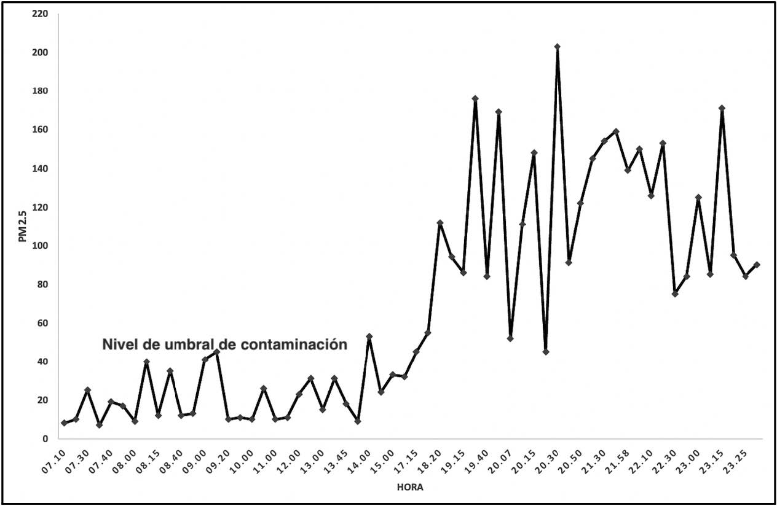[/graphic]
[label]Figura 2[/label]. [caption]Concentraciones del PM2.5 según horas del día.[/caption][/figgrp]

[p]El relevamiento en la zona de Las Dolores abarcó los 32 barrios que conforman el distrito, en los cuales se han detectado 4 713 lugares de quema frecuentes, como en calles, veredas, y otros espacios públicos. Las quemas se han detectado tanto en barrios para sectores medios, como en barrios populares, siendo en los asentamientos pobres y sus alrededores donde se han relevado más lugares o focos que quemas. La [xref ref-type="fig" rid="f3"]Figura 3[/xref] muestra los puntos naranja correspondientes a lugares de quemas detectadas y los círculos rojos conciernen a las áreas más críticas, por reiteradas quemas, presencia de humo y niveles altos de PM2.5. Por otro lado, el relevamiento también ha detectado quemas que realiza el sector comercial, concretamente: 24 talleres de automóviles, 52 despensas, minimercados o kioscos de barrios y 9 empresas distribuidoras de alimentos. Quemas que se realizan próximas al predio, en baldíos adyacentes o esquinas poco transitadas. [/p]

[figgrp id="f3"][graphic href="?a02v56n2"]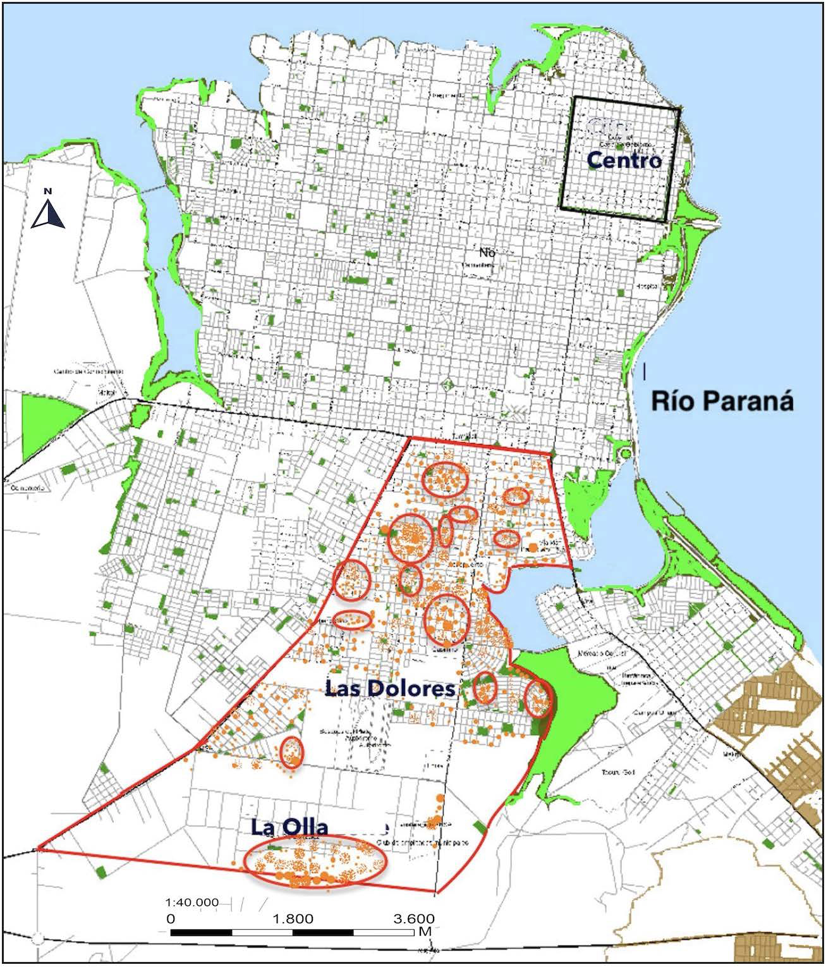[/graphic]
[label]Figura 3[/label]. [caption]Ciudad de Posadas: distrito de Las Dolores y los sitios de quemas detectados.[/caption][/figgrp]

[p]De acuerdo con las observaciones y registros de campo, se ha podido constatar, la existencia de pobladores que realizan quemas de modo reiterado en lugares fijos, aun disponiendo del servicio de recolección de residuos. Las quemas más frecuentes detectadas mezclan biomasa (restos de podas, ramas y hojas de árboles) con residuos inorgánicos muy variados (botellas de plásticos, envoltorios de PVC, metales, vidrio, cartón, cuero, hule, fibras, cerámica, madera pintada, goma espuma y textiles). La [xref ref-type="fig" rid="f4"]Figura 4[/xref] ilustra dos lugares de quemas frecuentes detectados.[/p]

[figgrp id="f4"][graphic href="?a02v56n2"]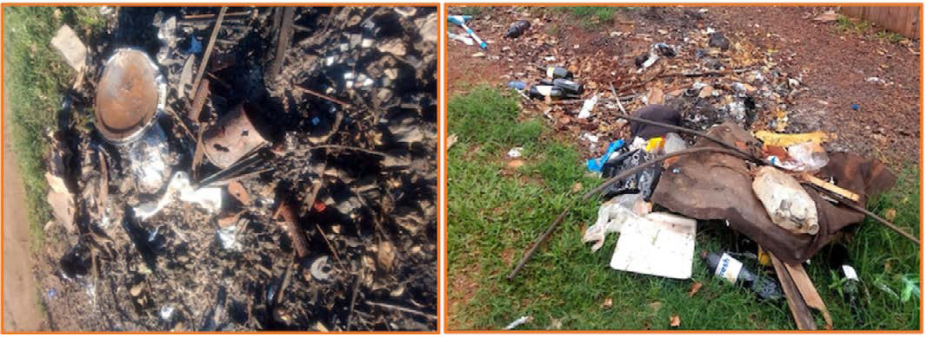[/graphic]
[label]Figura 4[/label]. [caption]Ilustración de basura detectada en lugares de quemas.[/caption][/figgrp]

[p]Con base en las encuestas realizadas, la investigación pudo encontrar la presencia de varios factores que, probablemente tienen incidencia en el aumento de la contaminación por quema de basura, a saber: a- la ausencia de aplicación de la legislación y control sobre el problema; b- la falta de programas de concientización y educación ambiental (en sectores populares); c- problemas de accesibilidad y servicios en barrios populares; d- escasas prácticas de reciclajes ([xref ref-type="fig" rid="f5"]Figura 5[/xref]). Una situación que en la actualidad se complejiza en función del contexto de expansión urbana en el área sur de la ciudad, así como de la producción de nuevos envoltorios propios de la sociedad consumo. [/p]

[figgrp id="f5"][graphic href="?a02v56n2"]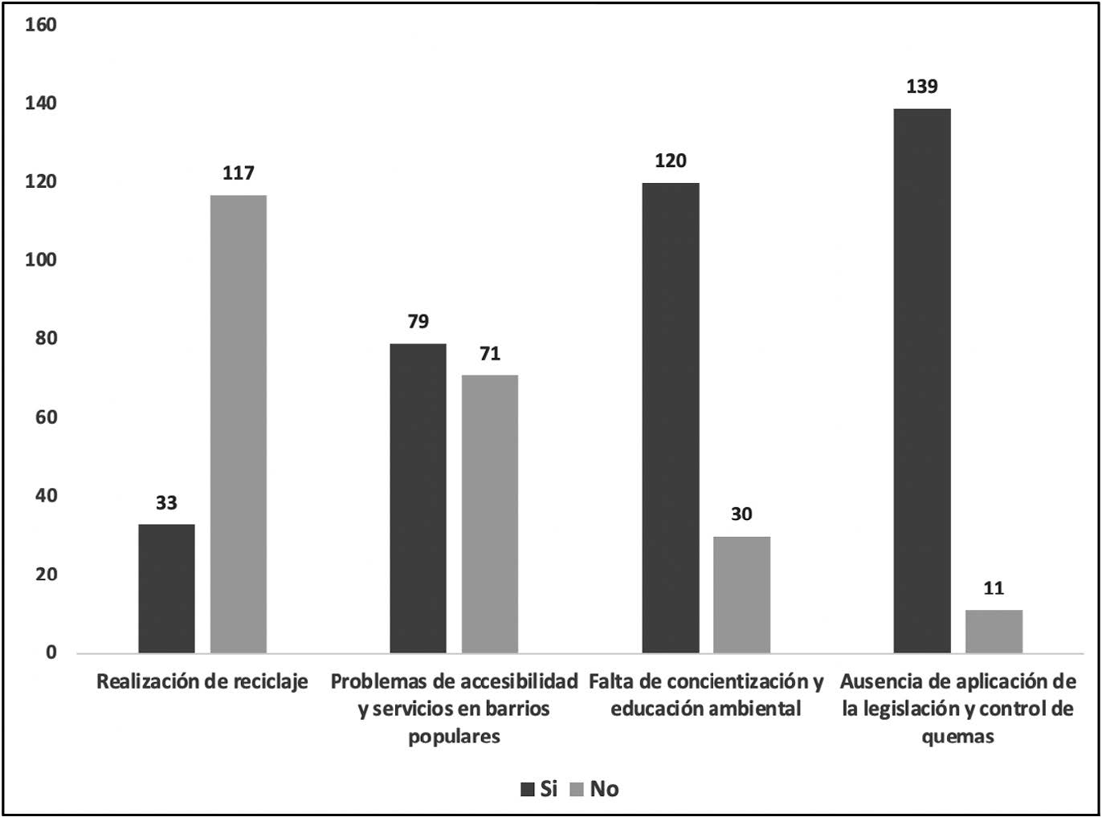[/graphic]
[label]Figura 5[/label]. [caption]Factores que condicionan la quema de basura.[/caption][/figgrp]

[p]A partir de las entrevistas realizadas en los distintos vecindarios se pudo conocer que muchos residentes, que realizan prácticas de quemas, consideran a las veredas, terrenos baldíos y calles poco transitadas como espacios idóneos para quemar. Entre los argumentos sostenidos en el relato de las personas entrevistadas se encuentran algunas categorías como: “en la vereda no molesta”, “la calle no se usa”, “nadie pasa por ahí”, “es normal quemar aquí”, “no hace mal a nadie”, “quemamos de noche”, “el humo no molesta”. Por otro lado, con respecto a los momentos del día en que queman, 20 entrevistados han manifestado hacerlo al atardecer y en las noches. La [xref ref-type="fig" rid="f6"]Figura 6[/xref] presenta un esquema de las categorías analizadas en la manipulación o eliminación de la basura por medio de fuego. Un análisis que brinda pistas para interpretar el fenómeno de las quemas como una práctica cultural, común y hasta cierto punto normalizada en muchos vecindarios. En las zonas estudiadas, con frecuencia, las humaredas son visibles, del mismo modo que las cenizas de los sitios de quema a la vera de las calles ([xref ref-type="fig" rid="f7"]Figura 7[/xref]).[/p]
[figgrp id="f6"]
[graphic href="?a02v56n2"]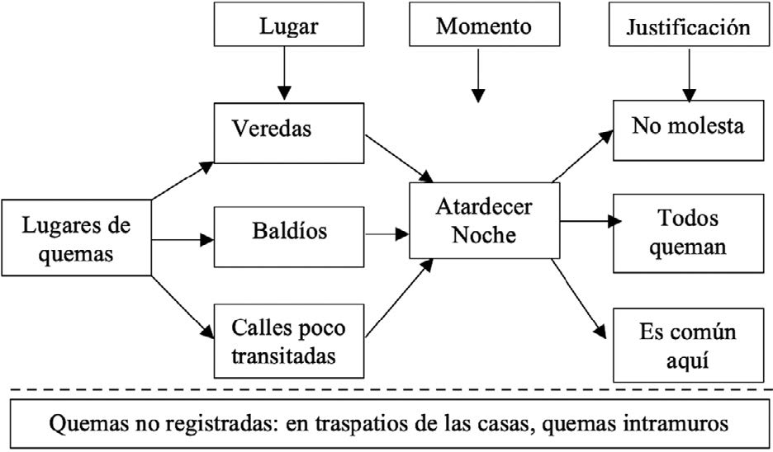[/graphic]
[label]Figura 6[/label]. [caption]Categorías usadas por los entrevistados: lugar, momento y justificación de la quema.[/caption][/figgrp]

[figgrp id="f7"]
[graphic href="?a02v56n2"]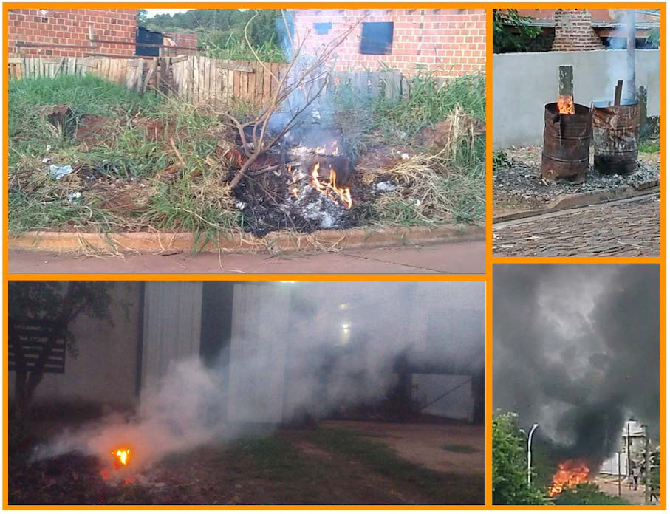[/graphic]
[label]Figura 7[/label]. [caption]Fotos de quemas de basura en veredas.[/caption][/figgrp]

De acuerdo con los datos del relevamiento, el 42 % de los lugares de quemas fueron detectados en asentamientos y barrios populares. En poblados como Lapachitos, La Tablada, San Onofre, V. Cariño, y el Porvenir la problemática de la quema es crónica y se suma a otras formas de quemas (por ej. de leña para cocinar). Una práctica que hace aumentar las emisiones y, por ende, los residentes de estos barrios están más expuestos a la contaminación, con potenciales efectos dañinos para la salud de las familias más pobres y vulnerables (niños, mujeres, y ancianos) de sectores populares. En la cotidianeidad los vecinos conviven con esta problemática, y, puede decirse, que se generó cierta tolerancia social a este tipo de esmog, que los afecta sin molestarse o preocuparse por ello. Un fenómeno sociocultural en crecimiento y riesgoso en la ciudad.
Un gran interrogante de la investigación fue conocer si las personas que queman lo hacen porque no disponen de servicio de recolección de residuos. El gráfico de la [xref ref-type="fig" rid="f8"]Figura 8[/xref] señala que el 83 % de los 4 713 lugares en los que se han detectado quemas vecinales disponen de servicio de recolección de residuos a menos de 50 metros; mientras que un 16 % de los lugares de quemas estaban ubicadas a más de 50 metros de distancia, como en el caso de algunos asentamientos donde el camión recolector pasa a 150 o 200 metros de distancia.
[figgrp id="f8"]
[graphic href="?a02v56n2"]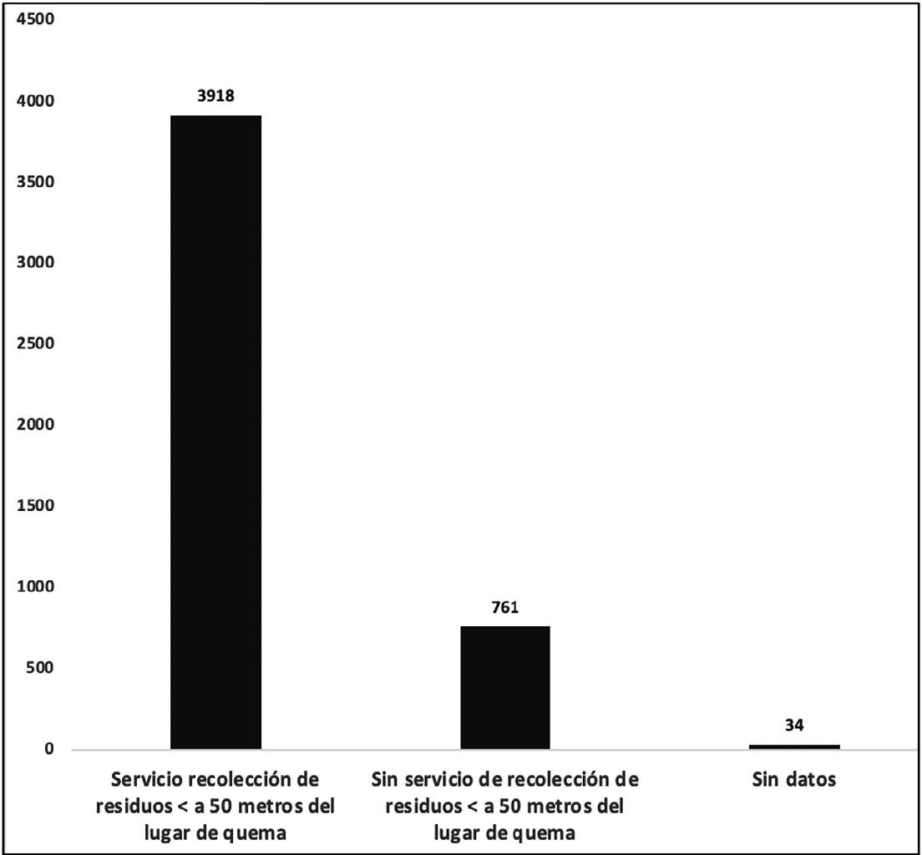[/graphic]
[label]Figura 8[/label]. [caption]Lugares de quemas detectados y su proximidad al servicio de recolección de residuos.[/caption][/figgrp]

La [xref ref-type="fig" rid="f9"]Figura 9[/xref] ilustra información georreferenciada de 3 vecindarios, en los que se pudo detectar hasta 14 sitios de quemas frecuentes, en los alrededores de una manzana (puntos naranjas en el mapa). La persistente quema de basura realizada por los vecinos en una determinada zona produce una exposición sistemática y crónica, a diversos contaminantes, en el resto del vecindario. Respirar con frecuencia el smog resultante de la incineración de residuos es un serio riesgo para el medioambiente y la salud ambiental.
[figgrp id="f9"]
[graphic href="?a02v56n2"]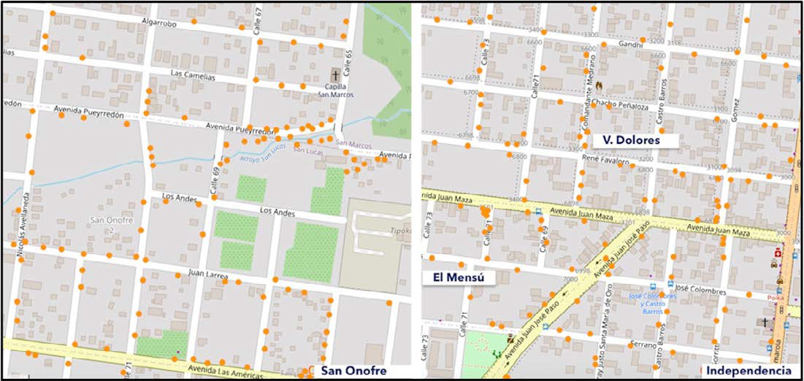[/graphic]
[label]Figura 9[/label]. [caption]Georreferenciación de lugares de quema detectados en varios barrios.[/caption][/figgrp]

Se sostiene, en esta investigación, que el fenómeno de la quema es una problemática compleja y las personas desarrollan prácticas variadas, que son intermitentes y persistentes. Los días de mayor quema, son cuando hay condiciones de baja humedad (días secos) o cuando los vecinos juntan basura con ramas y hojas de árboles. Generalmente, al anochecer, los vecinos queman de forma repentina, no es necesario sacar permisos para esto. Una vez iniciado el fuego se extingue por sí solo, nadie supervisa, apaga o controla. De las entrevistas, se desprenden algunas categorías recurrentes entre las personas, al momento de justificar las prácticas de las quemas, como se presenta en el esquema analítico de la [xref ref-type="fig" rid="f10"]Figura 10[/xref].
[figgrp id="f10"]
[graphic href="?a02v56n2"]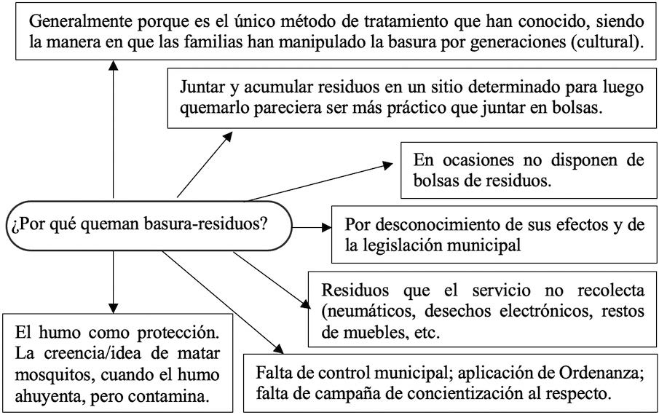[/graphic]
[label]Figura 10[/label]. [caption]Motivos por los que vecinos queman basura.[/caption][/figgrp]

Entre otros resultados, se ha podido detectar en asentamientos populares la existencia de personas en situaciones de pobreza extrema, que desarrollan prácticas de autoempleo vinculado a la recolección, acopio y manipulación de residuos. En ocasiones estos “recuperadores urbanos” realizan extracción de metales como el cobre, mediante la incineración, a cielo abierto, de cables y distintos artefactos electrónicos obsoletos, que han sido desechados; una práctica que genera densa humareda y emisiones muy tóxicas para la salud, perjudicando tanto a los recuperadores, como al entorno vecinal circundante, a este tipo de quemas.
En definitiva, las barriadas ubicadas en el extremo más periférico de la zona sur de Posadas se ven afectadas ambientalmente, por su proximidad a “La Olla”, un basural a cielo abierto que funciona como centro de disposición de lo recolectado, el cual no está acondicionado de manera adecuada y en el que la basura, a menudo, es incinerada al aire libre. Una situación que agrava la contaminación ambiental en el área.

[/sec][sec sec-type="discussion"][sectitle]5. Discusión[/sectitle]

[p]A pesar de las particularidades del caso de Posadas, el problema aquí planteado podría tener un potencial aporte heurístico para el análisis de otras experiencias similares en el contexto latinoamericano. En Posadas, la quema de basura es una problemática ambiental urbana, con una gravedad no dimensionada tanto por las personas, como por las políticas ambientales. En el sur de la ciudad la contaminación del aire es un fenómeno urbano en crecimiento y la polución, debido a la quema de basura, se está convirtiendo en parte del paisaje urbano cotidiano. [/p]
[p]La quema de desechos está subestimada y es difícil de controlar, debido a que es una práctica común en zonas alejadas de los centros urbanos ([xref ref-type="bibr" rid="r13"]García Sánchez et al., 2021[/xref]). La forma en cómo se gestionan los residuos tiene una relación con el cambio climático y estos deben ser una fuente, para tener en cuenta, en el cómputo de gases de efecto invernadero ([xref ref-type="bibr" rid="r33"]Wiedinmyer et al., 2014[/xref]). [/p]
[p]Este estudio discute la quema de basura como un problema multidimensional, con variadas consecuencias, en la medida en que es una problemática que atenta contra el medioambiente, contribuye al cambio climático y perjudica la salud pública. Por ello, es necesario considerar la exposición a riesgos, debido a que las consecuencias de la contaminación en la calidad del aire pueden ocasionar variados efectos sanitarios, lo que genera distintos niveles de gravedad en la población afectada. El estudio de [xref ref-type="bibr" rid="r5"]Ballester et al. (1999[/xref]) señala que, a medida que los efectos son menos graves, es mayor el porcentaje de población perjudicada. La exposición a la contaminación atmosférica puede incrementar no solo la tasa de morbilidad, sino la de mortalidad, así como también puede aumentar la cantidad de ingresos en emergencias hospitalarias de pacientes con síntomas respiratorios y cardiovasculares ([xref ref-type="bibr" rid="r24"]Oyarzún, 2010[/xref]). Por otra parte, también se ha sugerido que la contaminación del aire se distribuye de manera desigual dentro de las ciudades, algo que puede generar desparidades en la salud urbana ([xref ref-type="bibr" rid="r25"]Pierangeli et al., 2020[/xref]).[/p]
[p]Las potenciales consecuencias de las quemas de basura se manifiestan, con mayor crudeza, en la periferia urbana de Posadas, lo que podría estar afectando a los hogares más desfavorecidos y vulnerables de la ciudad. La [xref ref-type="bibr" rid="r23"]Organización Panamericana de la Salud (OPS, 2016[/xref]) sostiene que los riesgos y efectos sobre la salud se distribuyen inequitativamente entre la población. Las personas con padecimientos previos, los niños menores a los 5 años y los adultos de 50 a 75 podrían ser los más afectados. Los habitantes pobres y en situaciones de vulnerabilidad, como mujeres y sus hijos, que recurren a mecanismos de biomasa para cocinar o calentarse, corren además, riesgos adicionales.[/p]
[p]El impacto del cambio climático y de la contaminación atmosférica relacionada al ámbito de la salud considera dos factores de riesgos: 1- el impacto de los cambios de las temperaturas y precipitaciones y, 2- la contaminación del aire ([xref ref-type="bibr" rid="r1"]Abrutzky et al., 2014[/xref]). La región en la que se ubica Posadas ha escenificado una crisis climática en los últimos años: escasez continuada de precipitaciones, condiciones climáticas de sequía, humedad relativa baja, y ola de calor extremo[xref ref-type="fn" rid="fn5"]5[/xref]; lo que está haciendo más perceptibles las distintas emisiones, de hecho, en observaciones de campo se ha registrado smog vespertino como niebla en el ambiente, en particular en las áreas donde se generan múltiples y simultáneas quemas.[/p]
[p]Con frecuencia, el humo es perceptible al transitar las calles de los barrios más alejados. Un fenómeno que se manifiesta con notoriedad al atardecer, y dependiendo de las condiciones climáticas, ya que la contaminación puede extenderse por amplias zonas urbanas y prolongarse por horas. Desde una aproximación antropológica, puede decirse, que la quema de basura, a pesar de ser riesgosa y contaminante, es una práctica naturalizada, poco cuestionada, donde la inmediatez de lo cotidiano se reproduce en el saber-hacer rutinario. Un hecho sociocultural, intermitente y persistente en muchos vecindarios.[/p]
[p]En la ciudad, las incipientes acciones gubernamentales de cambio climático se limitan a plantar árboles, incentivar el uso de la bicicleta y promocionar el compostaje, pero descuidan el grave problema de la contaminación por emisiones. Mientras el dilema por quema de residuos no se controla y aumenta, en el nivel urbano, el municipio no establece niveles seguros de calidad del aire. Como contribución a las políticas, este estudio sugiere que, las acciones de protección del ambiente no son efectivas, si no se controlan las emisiones en general. [/p]

[/sec][sec sec-type="conclusions"][sectitle]6. Conclusiones[/sectitle]

[p]La quema de basura es una problemática en crecimiento y no atendida por las políticas de cambio climático en la ciudad de Posadas, tampoco por las entidades de salud pública. La contaminación del aire, en algunas zonas, es parte de las desigualdades urbanas, que expresa la divergencia socioambiental. Los niveles elevados de polución y poca calidad del aire, están relacionados con la quema de todo tipo de basura y residuos, en distintos vecindarios de la zona sur de la ciudad. Específicamente, el estudio identificó las prácticas de quema, las vulnerabilidades ambientales y los riesgos a los que están expuestas las personas.[/p]
[p]La zona sur de Posadas es muy crítica ambientalmente hablando y la cantidad de partículas finas respirables (PM2.5) hacen del aire inestable e inadecuado para la salud. En el momento de realización de la investigación no había información relacionada con la quema de basura, ni advertencias sobre los riesgos que ello representa para la salud pública. El estudio pudo hallar que, en muchos vecindarios, la gente quema por costumbre, por desconocimiento de la legislación y las variadas consecuencias para la salud. Por ello, es necesario entender y conocer mejor lo que sucede en los lugares más apartados de la ciudad, porque allí es donde ocurren los verdaderos problemas ambientales. [/p]
[p]En función de la diversidad de los materiales que conforman la basura: plásticos, metales, caucho, gomaespuma, cuero, electrónicos, vidrios, cartón, papel, envoltorios diversos y su mezcla con biomasa, la problemática de las quemas y las emisiones se vuelve aún más compleja. Lo anterior indica que la polución, vinculada a las quemas, es uno de los problemas más serios del ambiente urbano en la periferia, lo que genera riesgos y potenciales costos para la salud pública. El conjunto de estas circunstancias requiere que el municipio, en el corto plazo, genere políticas de control y supervisión en los barrios. Se entiende que erradicar esta problemática es difícil, pero puede controlarse y mitigarse.[/p]
[p]A pesar de su desafortunada naturalización, las prácticas quemas son quizás el problema ambiental más dañino que enfrenta hoy la ciudad, y cuanto más tiempo espere el municipio, en tratarlo, mayor será el tiempo en el que los ciudadanos respirarán niveles de contaminación poco seguros y saludables. Al ritmo de otras fuentes de contaminación (automotor), el aumento de todo tipo de quemas en los barrios, potencia las emisiones de partículas contaminantes que se encuentran descontroladas y, por tanto, es necesaria la adopción de medidas para mitigarlas, así como los efectos que ocasiona. [/p]
[p]Por último, el monitoreo y análisis de una problemática de estas características adquiere relevancia inusitada en el contexto de la actual crisis ambiental. Es por esto que, desde el enfoque de la “ciencia ciudadana ambiental”, la investigación constituyó un aporte invalorable para la toma de decisiones, lo que constituye un desafío para el ambiente urbano, la salud pública y las políticas de cambio climático. [/p]

[/sec][sec][sectitle]7. Agradecimientos[/sectitle]

[p]El autor agradece el apoyo financiero para su investigación por parte del Consejo Nacional de Investigaciones Científicas y Técnicas (CONICET), y el Instituto de Estudios Sociales y Humanos (CONICET-IESyH) donde desarrolla su investigación en Argentina. También los jóvenes voluntarios de la organización Posadas Aire Puro, por su colaboración en la recolección de datos, y, en especial, a las personas vecinas que amablemente aceptaron ser entrevistadas durante el trabajo de campo. Finalmente, se agradece a la Revista y a las personas revisoras externas por los aportes realizados al manuscrito.[/p]

[/sec][sec][sectitle]8. Ética y conflicto de intereses[/sectitle]

[p]El autor declara que ha cumplido con la totalidad de los requisitos éticos y legales pertinentes, tanto durante el estudio como en la producción del artículo; no habiendo conflictos de intereses de ningún tipo. Todas las fuentes financieras se mencionan completa y claramente en la sección de agradecimientos; y que el autor está en total acuerdo con la versión final editada del artículo. [/p][/sec][/xmlbody]

[refs][sectitle]9. Referencias[/sectitle]

[ref id="r1" reftype=“journal"][authors role="nd"][pauthor][surname]Abrutzky[/surname], [fname]R.[/fname][/pauthor]; [pauthor][surname]Dawidowski[/surname], [fname]L.[/fname][/pauthor]; [pauthor][surname]Murgida[/surname], [fname]A.[/fname][/pauthor]; & [pauthor][surname]Natenzon[/surname], [fname]C.[/fname][/pauthor] [/authors]([date dateiso="20140000" specyear="2014"]2014[/date]). [arttitle]Air contamination in the Autonomous City of Buenos Aires: the current risk or future climate change, a false option. [/arttitle][source]Ciência & saúde coletiva[/source]. [volid]19[/volid] ([issueno]9[/issueno]), [pages]3763-3773[/pages]. https://doi.org/[pubid idtype="doi"]10.1590/1413-81232014199.07472014[/pubid] [/ref]
[ref id="r2" reftype="book"][authors role="nd"][cauthor]Air Quality Index[/cauthor][/authors]. ([date dateiso="20200000" specyear="2020"]2020[/date]). [source]The table below defines the Air Quality Index scale as defined by the US-EPA 2016 standard. A Beginner's Guide to Air Quality Instant-Cast and Now-Cast.[/source], [pubname]AQI[/pubname]. [url]http://aqicn.org/faq/2015-03-15/air-quality-nowcast-a-beginners-guide[/url] [/ref]
[ref id="r3" reftype=“journal"][authors role="nd"][pauthor][surname]Ballester[/surname], [fname]F.[/fname][/pauthor] [/authors]([date dateiso="20050000" specyear="2005"]2005[/date]). [arttitle]Contaminación atmosférica, cambio climático y salud.[/arttitle] [source]Rev. Esp. Salud Pública[/source]. [volid]79[/volid], ([issueno]2[/issueno]), [pages]159-175[/pages]. https://doi.org/[pubid idtype="doi"]10.1590/S1135-57272005000200005[/pubid] [/ref]
[ref id="r4" reftype=“journal"][authors role="nd"][pauthor][surname]Ballester[/surname], [fname]F.[/fname][/pauthor] y [pauthor][surname]Boldo[/surname], [fname]E.[/fname][/pauthor][/authors] ([date dateiso="20100000" specyear="2010"]2010[/date]). [arttitle]Los efectos de la contaminación del aire sobre la salud de las personas y las poblaciones. [/arttitle]En: Informe: [source]Estado de la cuestión. Contaminación atmosférica y salud [/source](Cap. 2). [moreinfo]Observatorio Medio ambiente en España[/moreinfo]. [pubname]ECODES[/pubname]. [pages]21-34[/pages]. [/ref]
[ref id="r5" reftype=“journal"][authors role="nd"][pauthor][surname]Ballester[/surname], [fname]F.[/fname][/pauthor]; [pauthor][surname]Tenias[/surname], [fname]J.[/fname][/pauthor]; y [pauthor][surname]Pérez-Hoyos[/surname], [fname]S.[/fname][/pauthor][/authors] ([date dateiso="19990000" specyear="1999"]1999[/date]). [arttitle]Efectos de la contaminación atmosférica sobre la salud: una introducción.[/arttitle] [source]Rev. Esp. Salud Púbica[/source]. [volid]73[/volid]([issueno]2[/issueno]), [pages]109-121[/pages]. https://doi.org/[pubid idtype="doi"]10.1590/S1135-57271999000200002[/pubid] [/ref]
[ref id="r6" reftype=“journal"][authors role="nd"][pauthor][surname]Bernache Pérez[/surname], [fname]G.[/fname][/pauthor] [/authors]([date dateiso="20120000" specyear="2012"]2012[/date]). [arttitle]Riesgo de contaminación por disposición final de residuos: Un estudio de la región centro occidente de México.[/arttitle] [source]Revista internacional de contaminación ambiental[/source]. [volid]28 [/volid]([issueno]1[/issueno]), [pages]99-107[/pages]. [url]http://www.scielo.org.mx/scielo.php?script=sci_arttext&pid=S0188-49992012000500014[/url] [/ref]
[ref id="r7" reftype="book"][authors role="nd"][pauthor][surname]Bolaño Truyol[/surname], [fname]J.[/fname][/pauthor] [/authors]([date dateiso="20200000" specyear="2020"]2020[/date]). [source]Determinación del aporte de quemas de biomasa en la concentración de pm2.5 en dos municipios del área metropolitana de Barranquilla a través del uso de herramientas de sensoramiento remoto.[/source] ([moreinfo]Tesis de Maestría de Investigación en Desarrollo Sostenible.[/moreinfo] [pubname]MIDES. Universidad de la Costa. Barranquilla[/pubname]). [url]https://repositorio.cuc.edu.co/bitstream/handle/11323/7078/Determinaci%c3%b3n%20del%20aporte%20de%20quemas%20de%20biomasa%20en%20la%20concentraci%c3%b3n%20de%20pm2.5%20en%20dos%20municipios%20del%20%c3%81rea%20Metropolitana%20de%20Barranquilla%20a%20trav%c3%a9s%20del%20uso%20de%20herramientas%20de%20sensoramiento%20remoto.pdf?sequence=1&isAllowed=y[/url] [/ref]
[ref id="r8" reftype=“journal"][authors role="nd"][pauthor][surname]Brites[/surname], [fname]W.[/fname][/pauthor] [/authors]([date dateiso="20180000" specyear="2018"]2018[/date]). [arttitle]Twin cities? Posadas, Argentina and Encarnación, Paraguay in socio-urban perspective. [/arttitle][source]Estudios Fronterizos[/source]. [volid]19[/volid], [edition]e020[/edition]. https://doi.org/[pubid idtype="doi"]10.21670/ref.1820020[/pubid][/ref]
[ref id="r9" reftype=“journal"][authors role="nd"][pauthor][surname]Chilian-Herrera.[/surname], [fname]O[/fname][/pauthor]; [pauthor][surname]Tamayo-Ortiz.[/surname], [fname]M.[/fname][/pauthor]; [pauthor][surname]Texcalac-Sangrador.[/surname], [fname]J.[/fname][/pauthor]; [pauthor][surname]Rothenberg[/surname], [fname]S.[/fname][/pauthor]; [pauthor][surname]López-Ridaura[/surname], [fname]R.[/fname][/pauthor]; [pauthor][surname]Romero-Martínez[/surname], [fname]M.[/fname][/pauthor]; [pauthor][surname]Wright[/surname], [fname]R.[/fname][/pauthor]; [pauthor][surname]Just[/surname], [fname]A.[/fname][/pauthor]; [pauthor][surname]Kloog[/surname], [fname]I.[/fname][/pauthor]; [pauthor][surname]Bautista-Arredondo[/surname], [fname]L.[/fname][/pauthor]; & [pauthor][surname]Téllez-Rojo[/surname], [fname]M.[/fname][/pauthor] [/authors]([date dateiso="20210000" specyear="2021"]2021[/date]). [arttitle]PM2.5 exposure as a risk factor for type 2 diabetes mellitus in the Mexico City metropolitan area.[/arttitle] [source]BMC Public Health[/source]. ([volid]21[/volid]), [pages]1-10[/pages]. https://doi.org/[pubid idtype="doi"]10.1186/s12889-021-12112-w[/pubid][/ref]
[ref id="r10" reftype=“journal"][authors role="nd"][pauthor][surname]Echeverri Londoño.[/surname], [fname]C[/fname][/pauthor], & [pauthor][surname]Vasco Maya.[/surname], [fname]G.[/fname][/pauthor] [/authors]([date dateiso="20080000" specyear="2008"]2008[/date]). [arttitle]Relación entre las partículas finas (pm2.5) y respirables (pm10) en la ciudad de Medellín. [/arttitle][source]Revista de Ingeniería[/source], [volid]7[/volid]([issueno]2[/issueno]), [pages]23-42[/pages]. [url]https://revistas.udem.edu.co/index.php/ingenierias/article/view/198[/url][/ref]
[ref id="r11" reftype=“journal"][authors role="nd"][pauthor][surname]García[/surname], [fname]P.[/fname][/pauthor] [/authors]([date dateiso="20000000" specyear="2000"]2000[/date]). [arttitle]Principio de parsimonia e inferencia filogenética en Sobe.[/arttitle] [source]Colecciones Epistemología e Historia de la Ciencia[/source], [volid]6[/volid]([issueno]6[/issueno]), [pages]193-200[/pages]. [url]http://hdl.handle.net/11086/4468[/url][/ref]
[ref id="r12" reftype=“journal"][authors role="nd"][pauthor][surname]García-Reynoso[/surname], [fname]J.[/fname][/pauthor]; [pauthor][surname]Grutter[/surname], [fname]A[/fname][/pauthor]; [pauthor][surname]Cintora-Juárez.[/surname], [fname]D.[/fname][/pauthor][/authors] ([date dateiso="20070000" specyear="2007"]2007[/date]). [arttitle]Evaluación del riesgo por contaminantes criterio y formaldehído en la Ciudad de México.[/arttitle] [source]Revista Internacional de Contaminación Ambiental[/source], [volid]23[/volid]([issueno]4[/issueno]), [pages]169-175[/pages]. [url]https://www.revistascca.unam.mx/rica/index.php/rica/article/view/21634[/url][/ref]
[ref id="r13" reftype=“journal"][authors role="nd"][pauthor][surname]García Sánchez[/surname], [fname]D.[/fname][/pauthor]; [pauthor][surname]Vega Méndez[/surname], [fname]J.[/fname][/pauthor]; & [pauthor][surname]Mora Mora[/surname], [fname]L.[/fname][/pauthor][/authors] ([date dateiso="20210000" specyear="2021"]2021[/date]). [arttitle]Experiencias incipientes de inventarios de emisiones de gases de efecto invernadero en el ámbito local en Costa Rica. [/arttitle][source]Revista de Ciencias Ambientales[/source], [volid]55[/volid]([issueno]1[/issueno]), [pages]186-210[/pages]. https://doi.org/[pubid idtype="doi"]10.15359/rca.55-1.9[/pubid] [/ref]
[ref id="r14" reftype=“journal"][authors role="nd"][pauthor][surname]Gold[/surname], [fname]D.[/fname][/pauthor]; [pauthor][surname]Damokosh[/surname], [fname]A.[/fname][/pauthor]; [pauthor][surname]Pope[/surname], [fname]D.[/fname][/pauthor]; [pauthor][surname]Dockery[/surname], [fname]W.[/fname][/pauthor]; [pauthor][surname]McDonnell[/surname], [fname]W.[/fname][/pauthor]; [pauthor][surname]Serrano[/surname], [fname]P.[/fname][/pauthor][/authors] ([date dateiso="19990000" specyear="1999"]1999[/date]). [arttitle]Particulate and ozone pollutant effect on respiratory function of children in Southwest Mexico City.[/arttitle] [source]Epidemiology[/source], [volid]10[/volid]([issueno]1[/issueno]), [pages]8-16[/pages]. https://doi.org/[pubid idtype="doi"]10.1097/00001648-199901000-00004 [/pubid][/ref]
[ref id="r15" reftype="book"][authors role="nd"][cauthor]Instituto Provincial de Estadísticas y Censos de Misiones (IPEC)[/cauthor].[/authors] ([date dateiso="20200000" specyear="2020"]2020[/date]). [source]Pobreza e indigencia multicausal 1° trimestre 2020. (Con base en microdatos de la EPH).[/source] [url]https://ipecmisiones.org/sociedad/condiciones-de-vida/pobreza-e-indigencia/multicausal/aglomerado-posadas-1-trimestre-2020-2/[/url] [/ref]
[ref id="r16" reftype=“journal"][authors role="nd"][pauthor][surname]Li[/surname], [fname]S.[/fname][/pauthor]; [pauthor][surname]Williams[/surname], [fname]G.[/fname][/pauthor]; [pauthor][surname]Jalaludin[/surname], [fname]B[/fname][/pauthor]; [pauthor][surname]Baker[/surname], [fname]P.[/fname][/pauthor][/authors] ([date dateiso="20120000" specyear="2012"]2012[/date]). [arttitle]Panel studies of air pollution on children's lung function and respiratory symptoms: a literature review.[/arttitle] [source]Asthma[/source], [volid]49[/volid]([issueno]9[/issueno]), [pages]895-910[/pages]. https://doi.org/[pubid idtype="doi"]10.3109/02770903.2012.724129[/pubid] [/ref]
[ref id="r17" reftype=“journal"][authors role="nd"][pauthor][surname]Linares[/surname], [fname]C.[/fname][/pauthor]; [pauthor][surname]Díaz[/surname], [fname]J.[/fname][/pauthor] [/authors]([date dateiso="20090000" specyear="2009"]2009[/date]). [arttitle]Efecto de las partículas de diámetro inferior a 2,5 micras (PM2,5) sobre los ingresos hospitalarios en niños menores de 10 años en Madrid. [/arttitle][source]Gaceta Sanitaria[/source], [volid]23 [/volid]([issueno]3[/issueno]), [pages]192-197[/pages]. https://doi.org/[pubid idtype="doi"]10.1016/j.gaceta.2008.04.006[/pubid] [/ref]
[ref id="r18" reftype=“journal"][authors role="nd"][pauthor][surname]Münzel[/surname], [fname]T.[/fname][/pauthor]; [pauthor][surname]Lelieveld[/surname], [fname]J.[/fname][/pauthor]; [pauthor][surname]Pozzer[/surname], [fname]A.[/fname][/pauthor]; [pauthor][surname]Pöschl[/surname], [fname]U.[/fname][/pauthor]; [pauthor][surname]Fnais[/surname], [fname]M[/fname][/pauthor] & [pauthor][surname]Haines[/surname], [fname]A.[/fname][/pauthor][/authors] ([date dateiso="20200000" specyear="2020"]2020[/date]). [arttitle]Loss of life expectancy from air pollution compared to other risk factors: a worldwide perspective.[/arttitle] [source]Cardiovascular Research[/source], [volid]116 [/volid]([issueno]11[/issueno]), [pages]1910-1917[/pages]. https://doi.org/[pubid idtype="doi"]10.1093/cvr/cvaa073[/pubid] [/ref]
[ref id="r19" reftype="book"][authors role="nd"][cauthor]NCAIR[/cauthor].[/authors] ([date dateiso="20120000" specyear="2012"]2012[/date]). [source]“Respira… no quemes”.[/source] [pubname]División de Calidad de Aire de Carolina del Norte. Educación de Calidad de Aire. [/pubname][url]https://es.scribd.com/document/453042621/Respira-no-quemes-pdf[/url][/ref]
[ref id="r20" reftype="book"][authors role="nd"][cauthor]Organización Mundial de la Salud (OMS)[/cauthor]. [/authors]([date dateiso="20180000" specyear="2018"]2018[/date]). [source]Calidad del aire ambiente (exterior) y salud.[/source] [pubname]OMS[/pubname]. [url]https://www.who.int/es/news-room/fact-sheets/detail/ambient-(outdoor)-air-quality-and-health[/url] [/ref]
[ref id="r21" reftype="book"][authors role="nd"][cauthor]Organización Mundial de la Salud (OMS)[/cauthor].[/authors] ([date dateiso="20190000" specyear="2019"]2019[/date]). [source]Cómo la contaminación del aire está destruyendo nuestra salud.[/source] [pubname]OMS[/pubname]. [url]https://www.who.int/es/news-room/spotlight/how-air-pollution-is-destroying-our-health[/url][/ref]
[ref id="r22" reftype="book"][authors role="nd"][cauthor]Organización Mundial de la Salud (OMS)[/cauthor].[/authors] ([date dateiso="20210000" specyear="2021"]2021[/date], septiembre). [source]Contaminación del aire ambiente (exterior).[/source] [pubname]OMS[/pubname]. [url]https://www.who.int/es/news-room/fact-sheets/detail/ambient-(outdoor)-air-quality-and-health[/url][/ref]
[ref id="r23" reftype="book"][authors role="nd"][cauthor]Organización Panamericana de la Salud (OPS)[/cauthor].[/authors] ([date dateiso="20160000" specyear="2016"]2016[/date]). [source]Calidad del Aire Ambiente[/source]. [pubname]Pan American Health Organization[/pubname]. [url]https://www.paho.org/es/temas/calidad-aire-salud/calidad-aire-ambiente[/url][/ref]
[ref id="r24" reftype=“journal"][authors role="nd"][pauthor][surname]Oyarzún[/surname], [fname]G.[/fname][/pauthor][/authors] ([date dateiso="20100000" specyear="2010"]2010[/date]). [arttitle]Contaminación aérea y sus efectos en la salud. [/arttitle][source]Revista chilena de enfermedades respiratorias[/source], [volid]26 [/volid]([issueno]1[/issueno]), [pages]16-25[/pages]. http://dx.doi.org/[pubid idtype="doi"]10.4067/S0717-73482010000100004[/pubid] [/ref]
[ref id="r25" reftype=“journal"][authors role="nd"][pauthor][surname]Pierangeli[/surname], [fname]I.[/fname][/pauthor]; [pauthor][surname]Nieuwenhuijsen[/surname], [fname]M.[/fname][/pauthor]; [pauthor][surname]Cirach[/surname], [fname]M[/fname][/pauthor]; & [pauthor][surname]Rojas-Rueda[/surname], [fname]D.[/fname][/pauthor][/authors] ([date dateiso="20200000" specyear="2020"]2020[/date]). [arttitle]“Health equity and burden of childhood asthma related to air pollution in Barcelona”[/arttitle], [source]Environmental Research[/source], [volid]186[/volid], [pages]109-212[/pages]. https://doi.org/[pubid idtype="doi"]10.1016/j.envres.2019.109067[/pubid] [/ref]
[ref id="r26" reftype=“journal"][authors role="nd"][pauthor][surname]Rameix[/surname], [fname]N.[/fname][/pauthor] [/authors]([date dateiso="20180000" specyear="2018"]2018[/date]). [arttitle]Cambio climático y conflictos socioambientales en ciudades intermedias de América Latina y el Caribe.[/arttitle] [source]Letras Verdes. Revista Latinoamericana de Estudios Socioambientales[/source], [volid]24[/volid], [pages]124-142[/pages]. https://doi.org/[pubid idtype="doi"]10.17141/letrasverdes.24.2018.332[/pubid][/ref]
[ref id="r27" reftype=“journal"][authors role="nd"][pauthor][surname]Staines Urías[/surname], [fname]F.[/fname][/pauthor][/authors] ([date dateiso="20070000" specyear="2007"]2007[/date]). [arttitle]Cambio climático: interpretando el pasado para entender el presente. [/arttitle][source]Ciencia Ergo Sum[/source], [volid]14[/volid]([issueno]3[/issueno]), [pages]345-351[/pages]. [url]https://www.redalyc.org/pdf/104/10414313.pdf [/url] [/ref]
[ref id="r28" reftype=“journal"][authors role="nd"][pauthor][surname]Ugalde-Resano[/surname], [fname]R.[/fname][/pauthor]; [pauthor][surname]Riojas-Rodríguez[/surname], [fname]H.[/fname][/pauthor]; [pauthor][surname]Texcalac-Sangrador[/surname], [fname]J.[/fname][/pauthor]; [pauthor]Cruz. J.[/pauthor]; & [pauthor][surname]Hurtado-Díaz[/surname], [fname]M.[/fname][/pauthor][/authors] ([date dateiso="20220000" specyear="2022"]2022[/date]). [arttitle]Short term exposure to ambient air pollutants and cardiovascular emergency department visits in Mexico City[/arttitle] [source]Environmental Research[/source], [volid]207[/volid], [pages]112-160[/pages]. https://doi.org/[pubid idtype="doi"]10.1016/j.envres.2021.112600[/pubid][/ref]
[ref id="r29" reftype="book"][authors role="nd"][cauthor]United Nations Environment Programme[/cauthor][/authors]. ([date dateiso="20190000" specyear="2019"]2019[/date]). [source]Emissions Gap Report[/source]. [pubname]ONU United Nations Environment Programme. [/pubname][url]https://www.unenvironment.org/resources/emissions-gap-report-2019[/url][/ref]
[ref id="r30" reftype=“journal"][authors role="nd"][pauthor][surname]Verma[/surname], [fname]R.[/fname][/pauthor]; [pauthor][surname]Vinoda[/surname], [fname]K.[/fname][/pauthor]; [pauthor][surname]Papireddy[/surname], [fname]M.[/fname][/pauthor]; & [pauthor][surname]Gowda[/surname], [fname]A.[/fname][/pauthor][/authors] ([date dateiso="20160000" specyear="2016"]2016[/date]). [arttitle]Toxic Pollutants from Plastic Waste- A Review. [/arttitle][source]Procedia Environmental Sciences[/source], ([issueno]35[/issueno]), [pages]701-708[/pages]. https://doi.org/[pubid idtype="doi"]10.1016/j.proenv.2016.07.069[/pubid] [/ref]
[ref id="r31" reftype=“journal"][authors role="nd"][pauthor][surname]Viskari[/surname], [fname]E.[/fname][/pauthor]; [pauthor][surname]Vartiainen[/surname], [fname]M.[/fname][/pauthor]; & [pauthor][surname]Pasanen[/surname], [fname]P.[/fname][/pauthor][/authors] ([date dateiso="20000000" specyear="2000"]2000[/date]). [arttitle]Seasonal and diurnal variation in formaldehyde and acetaldehyde concentrations along a highway in Eastern Finland.[/arttitle] [source]Atmospheric Environment[/source], [volid]34[/volid]([issueno]6[/issueno]), [pages]917-923[/pages]. https://doi.org/[pubid idtype="doi"]10.1016/S1352-2310(99)00307-6[/pubid] [/ref]
[ref id="r32" reftype=“journal"][authors role="nd"][pauthor][surname]Wiedinmyer[/surname], [fname]C.[/fname][/pauthor]; [pauthor][surname]Akagi[/surname], [fname]S. K.[/fname][/pauthor]; [pauthor][surname]Yokelson[/surname], [fname]R. J.[/fname][/pauthor]; [pauthor][surname]Emmons[/surname], [fname]L. K.[/fname][/pauthor]; [pauthor][surname]Al-Saadi[/surname], [fname]J. A.[/fname][/pauthor]; [pauthor][surname]Orlando[/surname], [fname]J. J[/fname][/pauthor] & [pauthor][surname]Soja[/surname], [fname]A. J.[/fname][/pauthor][/authors] ([date dateiso="20110000" specyear="2011"]2011[/date]). [arttitle]The Fire Inventory from NCAR (FINN): a high resolution global model to estimate the emissions from open burning[/arttitle], [source]Geoscientific Model Development[/source], [volid]4[/volid], [pages]625-641[/pages], https://doi.org/[pubid idtype="doi"]10.5194/gmd-4-625-2011[/pubid][/ref]
[ref id="r33" reftype=“journal"][authors role="nd"][pauthor][surname]Wiedinmyer[/surname], [fname]C.[/fname][/pauthor]; [pauthor][surname]Yokelson[/surname], [fname]R.[/fname][/pauthor]; & [pauthor][surname]Gullett[/surname], [fname]B. K.[/fname][/pauthor][/authors] ([date dateiso="20140000" specyear="2014"]2014[/date]). [arttitle]Global emissions of trace gases, particulate matter, and hazardous air pollutants from open burning of domestic waste. [/arttitle][source]Environmental Science & Technology[/source], [volid]48[/volid], ([issueno]16[/issueno]), [pages]9523-9530[/pages]. https://doi.org/[pubid idtype="doi"]10.1021/es502250z[/pubid][/ref][/refs]

[fngrp][fn id="fn1" fntype="other"][label]¹[/label] Hasta en el 2020 las directrices de la OMS eran: 10 μg/m3 de media anual, y 25 μg/m3 de media en 24 h.[/fn]
[fn id="fn2" fntype="other"][label]²[/label] Si se considera este aspecto, los casos de quemas podrían ser mayores.[/fn]
[fn id="fn3" fntype="other"][label]³[/label] Para más información ver: Air Quality Index Scale and Color Legend http://aqicn.org/scale/[/fn]
[fn id="fn4" fntype="other"][label]⁴[/label] Air Quality Index (2020).[/fn]
[fn id="fn5" fntype="other"][label]⁵[/label] En Argentina, el 2021 fue el decimotercer año más seco desde 1961. Como referencia, en septiembre de 2020, en Misiones, las precipitaciones acumuladas alcanzaron apenas 25.2 mm, para un mes que promedia los 125 mm. Desde febrero a diciembre de 2021, las precipitaciones alcanzaron en la provincia a los 1 100 mm, cuando el promedio anual es de 1 867 mm [/fn][/fngrp].
[/doc]

